AY24 (Cierre 20/12/19 $ 2.880)
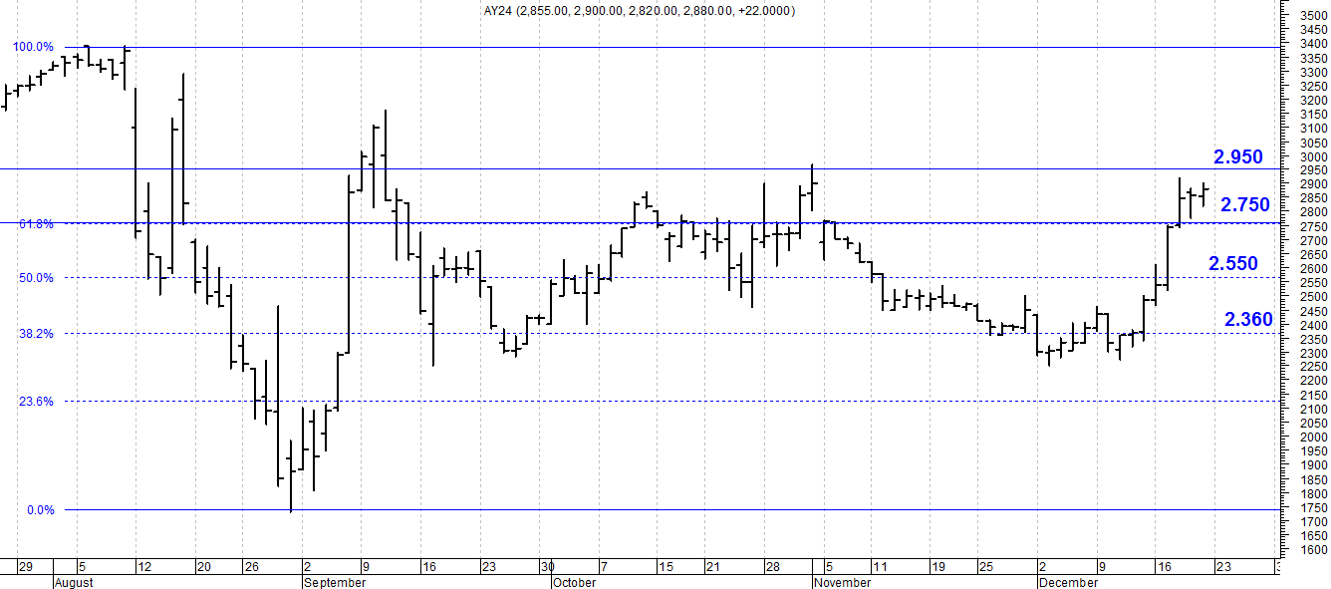
A la baja soporte en $2.750.
A la suba resistencia en $ 2.950.

AY24D (Cierre al 20/12/19 u$s 40.51)

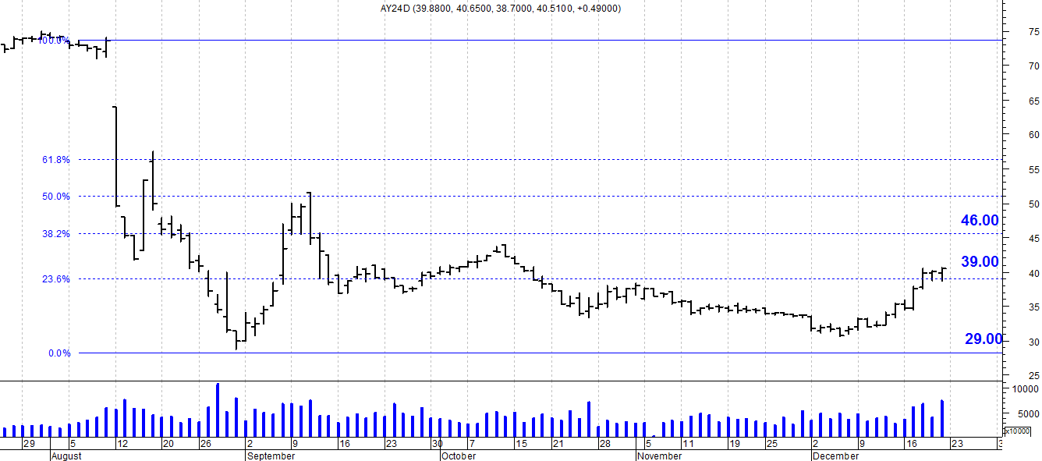

Resistencia us$ 46.00.
Soporte en us$ 39.00.

DICA (Cierre al 20/12/19 $ 5.510)
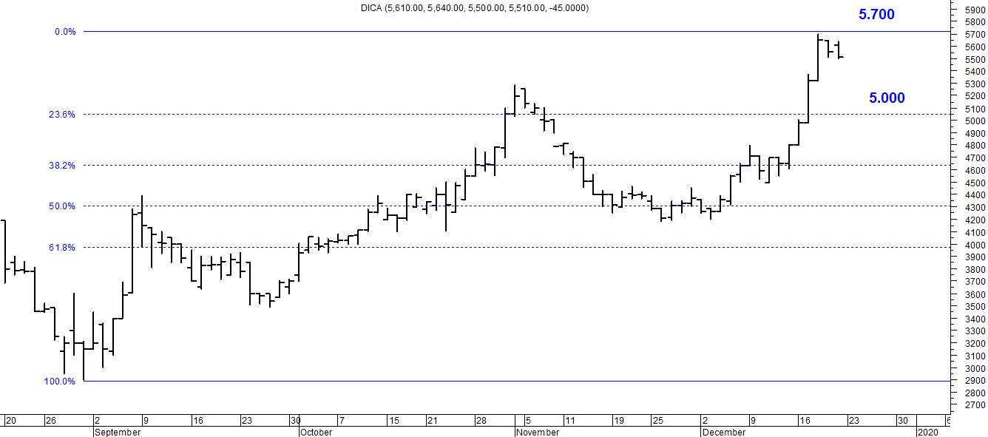
Soporte en $ 5.000.
Resistencia $ 5.700.

DICAD (Cierre al 20/12/19 us$ 77.60)
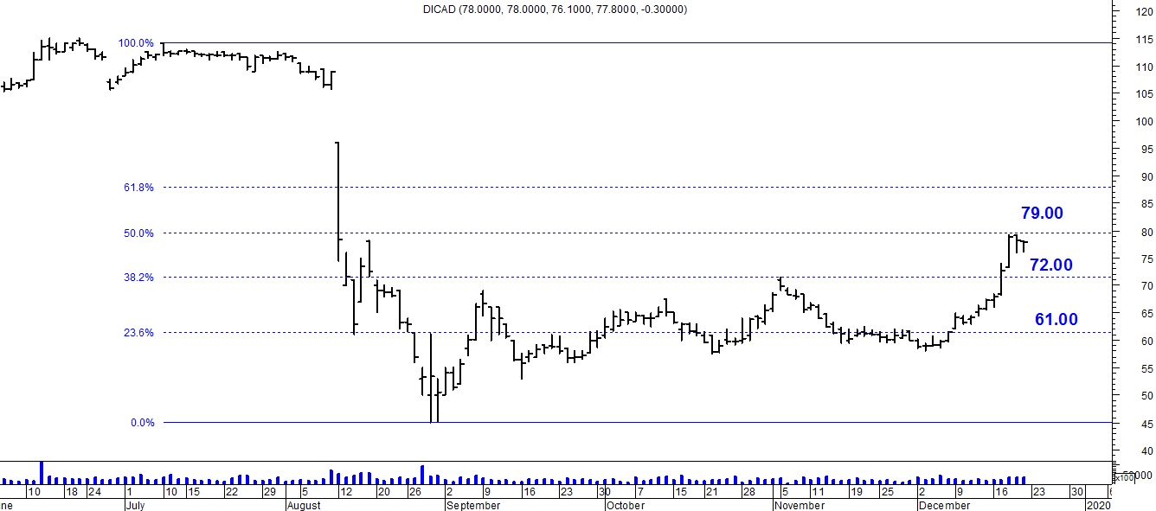

Resistencia us$ 79.00.
Soporte en us$ 72.00.

